Plegaria eucarística Va

Te damos gracias, Señor y Padre nuestro,
te bendecimos y te glorificamos,
porque has creado todas las cosas
y hoy acompañas a tu Iglesia peregrina,
dándole la fuerza de tu Espíritu.

Te glorificamos, Padre Santo,
porque estás siempre con nosotros
en el camino de la vida,
sobre todo cuando Cristo, tu Hijo, nos congrega
para el banquete pascual de su amor.

Como hizo en otro tiempo
con los discípulos de Emaús,
él nos explica las Escrituras
y parte para nosotros el pan.

Fortalécenos con este mismo Espíritu
a todos los que hemos sido invitados a tu mesa,
para que, como pueblo de Dios, con nuestros pastores,
caminemos alegres en la esperanza y firmes en la fe,
comuniquemos al mundo el gozo del Evangelio.

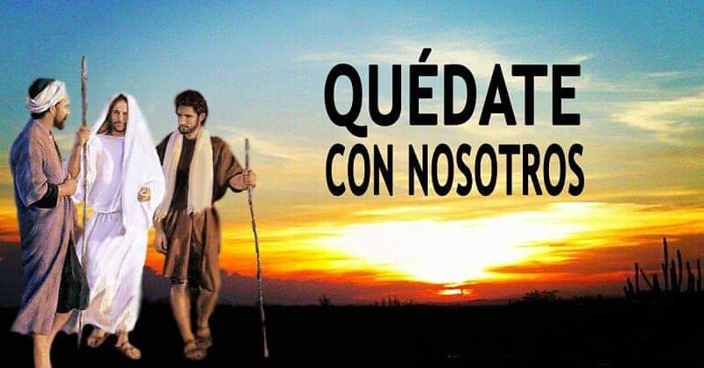

Domingo 3º de Pascua
19-04-2026
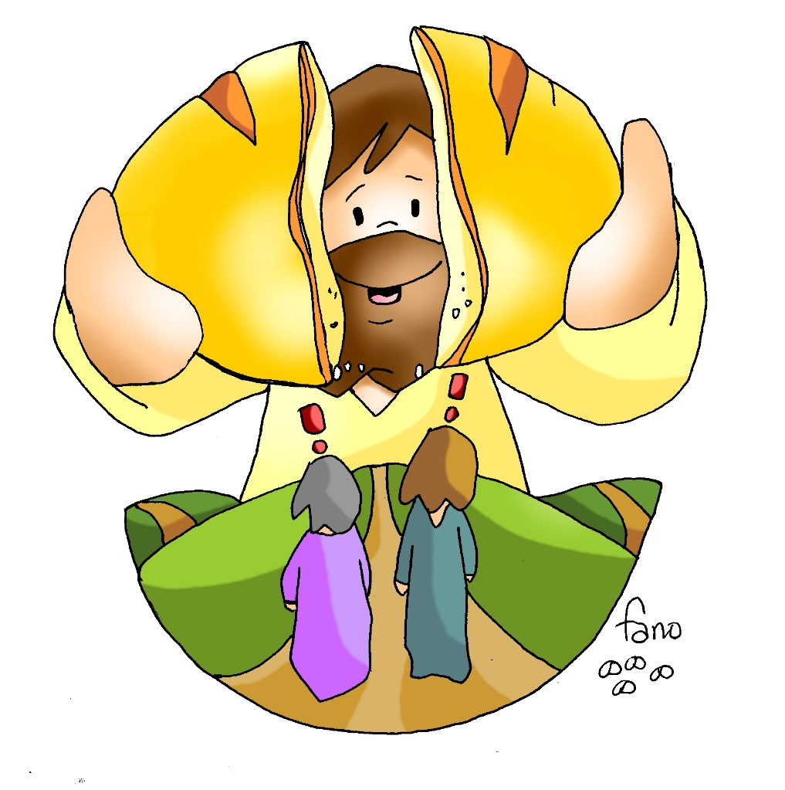

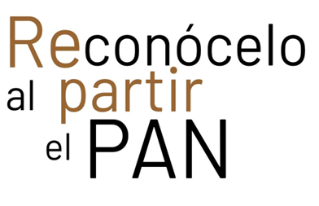


LECTURAS
HECHOS 2, 14.22-33: No era posible que la muerte lo retuviera bajo su dominio.
SALMO 15: Señor, me enseñarás el sendero de la vida.
I PEDRO 1, 17-21: Fuisteis liberados con una sangre preciosa, como la de un cordero sin mancha, Cristo.
LUCAS 24, 13-35: Lo reconocieron al partir el pan.
Narrador: Al anochecer de aquel día, el primero de la semana, estaban los discípulos en Aquel mismo día (el primero de la semana), dos de los discípulos de Jesús iban caminando a una aldea llamada Emaús, distante de Jerusalén unos sesenta estadios; iban conversando entre ellos de todo lo que había sucedido. Mientras conversaban y discutían, Jesús en persona se acercó y se puso a caminar con ellos. Pero sus ojos no eran capaces de reconocerlo. Él les dijo:
Jesús: -«¡Qué necios y torpes sois para creer lo que dijeron los profetas! ¿No era necesario que el Mesías padeciera esto y entrara así en su gloria?».
Narrador: Y, comenzando por Moisés y siguiendo por todos los profetas, les explicó lo que se refería a él en todas las Escrituras. Llegaron cerca de la aldea a donde iban y él simuló que iba a seguir caminando; pero ellos lo apremiaron, diciendo:
Discípulo: -«Quédate con nosotros, porque atardece y el día va de caída».
Narrador: Y entró para quedarse con ellos. Sentado a la mesa con ellos, tomó el pan, pronunció la bendición, lo partió y se lo iba dando. A ellos se les abrieron los ojos y lo reconocieron. Pero él desapareció de su vista. Y se dijeron el uno al otro:
Discípulo: -«¿No ardía nuestro corazón mientras nos hablaba por el camino y nos explicaba las Escrituras?».
Narrador: Y, levantándose en aquel momento, se volvieron a Jerusalén, donde encontraron reunidos a los Once con sus compañeros, que estaban diciendo:
Apóstoles: -«Era verdad, ha resucitado el Señor y se ha aparecido a Simón».
Narrador: Y ellos contaron lo que les había pasado por el camino y cómo lo habían reconocido al partir el pan. Palabra del Señor.
Narrador-Jesús-Discípulo-Apóstoles

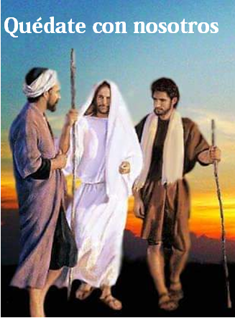

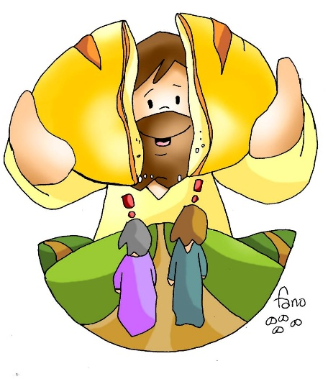

DOMINGO 3º DE PASCUA
Reconócelo al partir el Pan

- VER: Una comida juntos
- Qué bello es ver, cuando vamos de excursión, como a la hora de comer comenzamos entre todos a preparar la mesa, colocar los platos, partir el pan, hacer los bocadillos y comenzar a hablar, estando todos juntos, disfrutando de la amistad o de la familia.
¿Recuerdas algún día así con la familia o los amigos? ¿Cómo te sentiste?
2. JUZGAR: Reconócelo al partir el Pan
- En el evangelio de hoy, se nos cuenta la aparición de Jesús a los discípulos de Emaús: están decepcionados por la muerte de Jesús, le invitan a comer y al explicarles las Escrituras “les arde el corazón”, “le reconocen al partir el pan” y van a Jerusalén a contárselo a los apóstoles: “Era verdad, ha resucitado el Señor”.
Jesús, camino de Emaús, película: https://youtu.be/oWAa8fF2Zd0
¿QUÉ NOS QUIERE DECIR JESÚS?
-1º. Jesús camina a tu lado, aunque no le reconozcas: a veces los miedos o los intereses no te dejan verle. Pero nunca vas solo por la vida.
-2º. Jesús te escucha siempre: atiende tus preocupaciones y te explica los misterios de la vida en la oración y al leer el evangelio.
-3º. Tu corazón se enciende cuando estás cerca de Jesús: Él es generoso con tu amor y te hará feliz si le respondes con fe.
-4º. Cada domingo debo reconocer a Jesús al partir el Pan: en la Eucaristía está presente en el Pan y en la Palabra, sólo tengo que abrir los ojos.
-5º. Cada día debo reconocer a Jesús en cada persona que se me acerca, si comparto algo con ella.
Cuestión de fe, Verbo Divino 2026, reflexión: https://youtu.be/7H-RGKRHaDU
¿Reconoces a Jesús hoy partiendo el Pan? ¿Y en el rostro del hermano?
3. ACTUAR: Abre tus ojos, descubre a Jesús
- Siente a Jesús siempre a tu lado, aunque no le reconozcas. Escucha a tu corazón, déjate emocionar por Jesús y por su Palabra. Que esta pascua te abra los ojos y el corazón para gritar a todo el mundo que ha resucitado.
- Reconoce a Jesús cuando veas a alguien que parte y comparte el amor. Reconoce a Jesús en el que sufre, en el que necesita compañía y comparte.
- Reza a menudo esta breve oración a Jesús: “Quédate con nosotros, Señor”.
- Piensa a qué personas puedes anunciar la Buena Noticia: “Era verdad, ha resucitado el Señor”; o con las palabras de Francisco (EG 164): “Jesucristo te ama, dio su vida para salvarte, y ahora está vivo a tu lado cada día, para iluminarte, para fortalecerte, para liberarte”. ¿Qué vamos a hacer?
-Quédate con nosotros, Seminaristas de Chile, canción: https://youtu.be/1GVf_PrutcA

da”. ¿Qué vas a hacer? ¿Y como grupo?

